Комитет по образованию
Администрации городского округа – город Камышин

ПРИКАЗ

23 ноября 2021 года № 1048-о/1

Об итогах рассмотрения результатов независимой оценки качества условий осуществления образовательной деятельности образовательными организациями городского округа - город Камышин в 2021 году

На основании решения общественного совета по НОКУ от 28.09.2021 года № 4/1 «О проведении независимой оценки качества образовательной деятельности образовательных учреждений в 2021 году» в период с 01.10.2021 по 29.10.2021 года ООО «Электронный ресурсный центр» провел независимую оценку качества образовательных услуг (далее - НОКУ) в общеобразовательных школах № 1, 4, 5, 6, 7, детских садах № 2, 4, 6, 15, 19, 20, 22, 24.
Результаты проведения НОКУ были рассмотрены, обсуждены и утверждены на заседании общественного совета по НОКУ (протокол № 4/2 от 18.11.2021 года). В целях повышения качества условий осуществления образовательной деятельности образовательными организациями городского округа - город Камышин приказываю:
- Принять к сведению результаты проведения независимой оценки качества образовательной деятельности образовательных учреждений в 2021 году (приложение 1).
- Руководителям МБОУ средних школ № 1, 4, 5, 6, 7, детских садов № 2, 4, 6, 15, 19, 20, 22, 24:
  - провести анализ результатов независимой оценки качества образовательной деятельности;
  - с учетом предложений по улучшению качества условий осуществления деятельности образовательной организации, выработанных по каждому из пяти критериев оценивания, разработать на 2022 год план по устранению недостатков, выявленных в ходе независимой оценки качества, по форме, указанной в приложении 2 к настоящему приказу;
  - в срок не позднее 20 декабря 2021 года прислать на адрес электронной почты заместителя председателя Комитета по образованию И.В. Лушниковой (liven5218@yandex.ru) утвержденный план в форматах .doc и .pdf.
  - принять неукоснительные меры по реализации мероприятий плана;
  - в течение 2022 года в соответствии с разработанным планом предоставлять на адрес электронной почты заместителя председателя Комитета по образованию И.В. Лушниковой (liven5218@yandex.ru) отчет о ходе реализации его мероприятий.
- Заместителю председателя Комитета по образованию И.В. Лушниковой:
  - в срок не позднее 29 декабря 2021 года утвердить общегородской план по устранению недостатков, выявленных в ходе независимой оценки качества;
  - в срок не позднее 30 декабря 2021 года опубликовать утвержденный план на официальном сайте https://bus.gov.ru/;
  - в течение 2022 года публиковать на официальном сайте https://bus.gov.ru/ сведения о ходе реализации мероприятий плана с указанием фактических сроков реализации.
- Контроль за исполнением настоящего приказа возложить на И.В.Лушникову, заместителя председателя Комитета по образованию Администрации городского округа – город Камышин.

Заместитель Главы городского округа - город Камышин -
председатель Комитета по образованию
Администрации городского округа – город Камышин Ю.А. Бачурин

С приказом ознакомлены: «____» _________ 2021 года И.В. Лушникова

Приложение № 1
к приказу Комитета по образованию Администрации городского округа – город Камышин от 23.11.2021 г. № 1048-о/1

Результаты
проведения независимой оценки качества образовательной деятельности образовательных учреждений в 2021 году

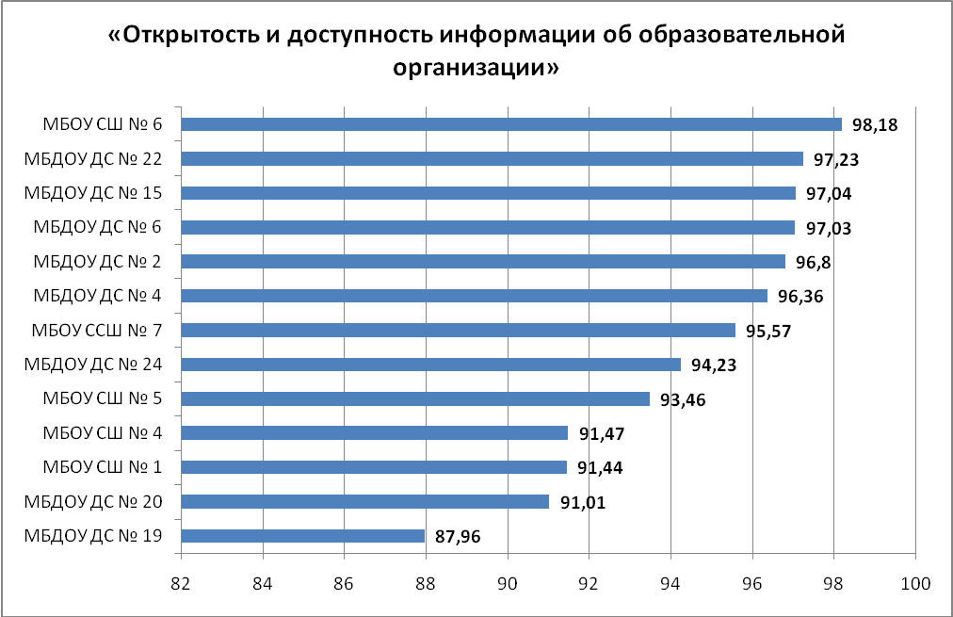

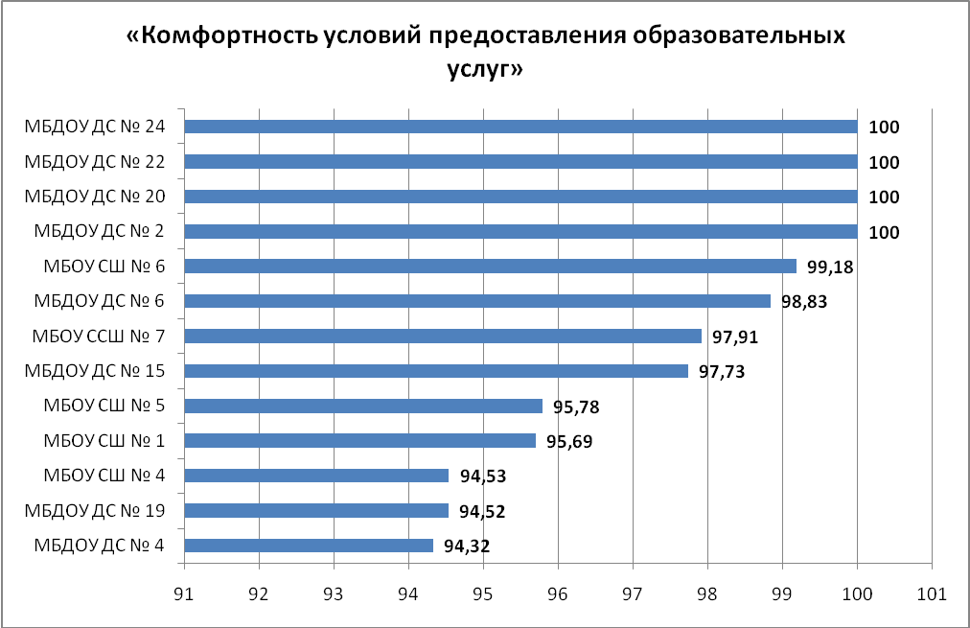

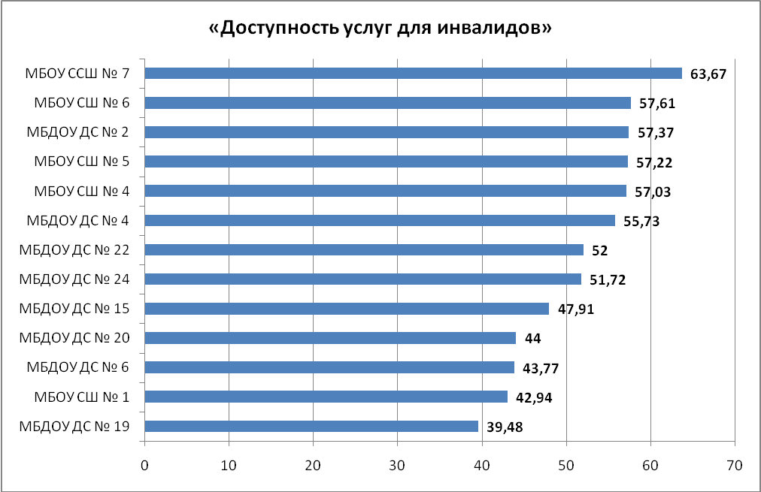

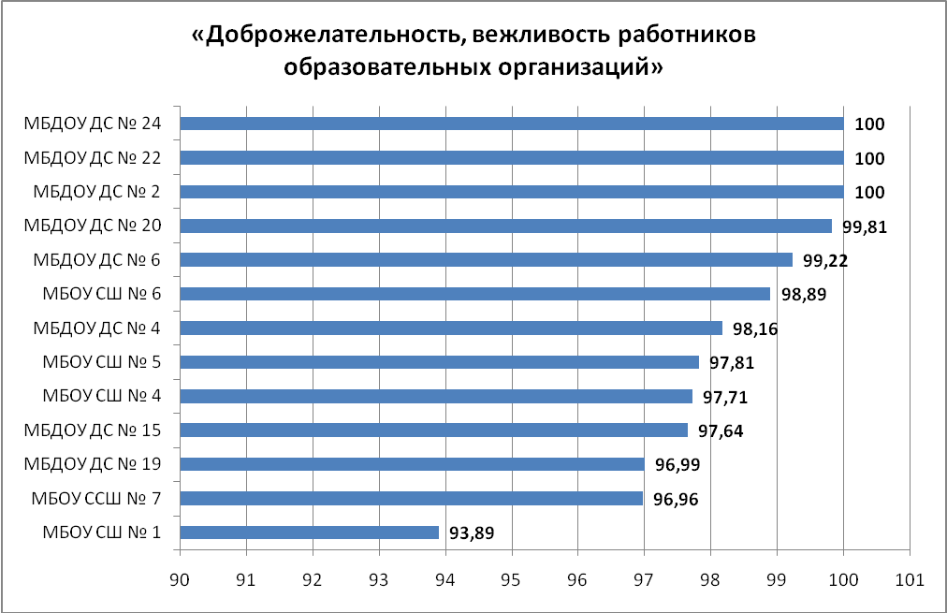

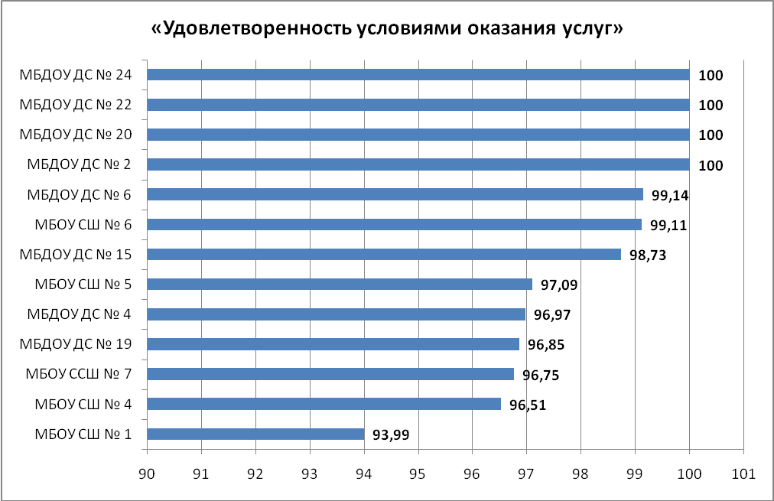

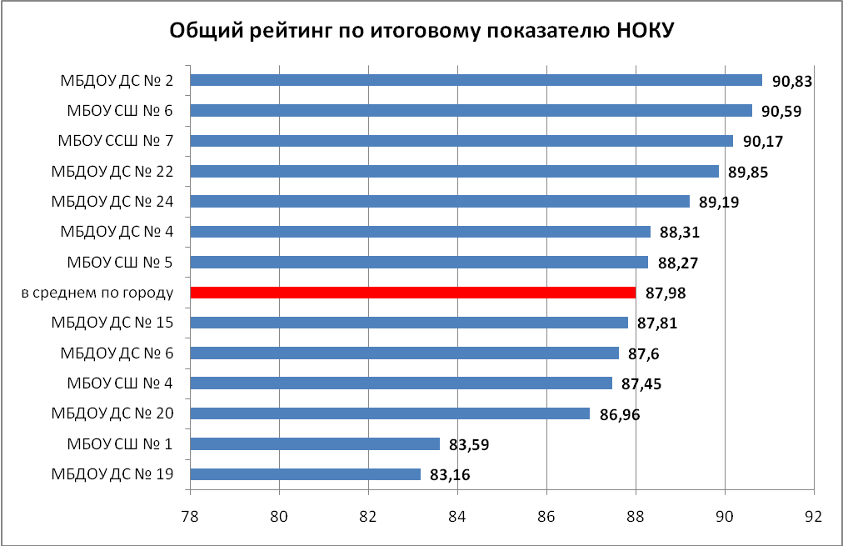

Приложение № 2
к приказу Комитета по образованию Администрации городского округа – город Камышин от 23.11.2021 года № 1048-о/1

План по устранению недостатков,
выявленных в ходе независимой оценки качества

_______________________
(наименование ОО)

№ п/п | Наименование выявленного недостатка | Наименование мероприятия по устранению недостатков | Плановый срок реализации | ФИО ответственного исполнителя | Должность ответственного исполнителя
1. Критерий
«Открытость и доступность информации об образовательной организации»
1
2
3
...
2. Критерий
«Комфортность условий предоставления образовательных услуг»
1
2
3
...
3. Критерий
«Доступность услуг для инвалидов»
1
2
3
...
4. Критерий
«Доброжелательность, вежливость работников образовательных организаций»
1
2
3
...
5. Критерий
«Удовлетворенность условиями оказания услуг»
1
2
3
...

